

高爾夫》美巡旗艦賽再創紀錄，總獎金一千五百萬美元
羅開Golf 頻道2020年3月12日 下午7:17
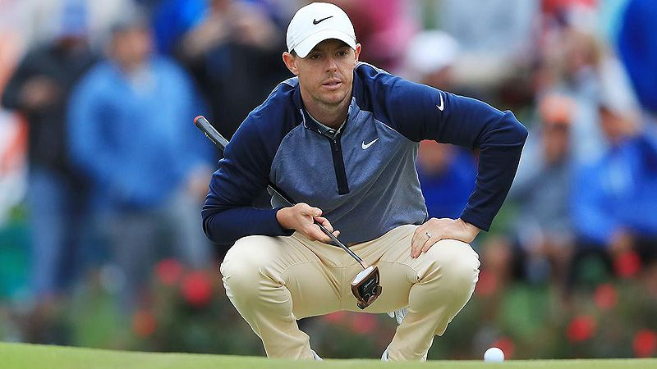
【羅開新聞中心Minsey Weng綜合報導 圖提供/TaylorMade】根據世界排名系統，美國、歐洲、日本、澳洲、南非和亞洲六大巡迴賽，以及美、歐旗下的光輝和挑戰巡迴賽，各有一場基本保障分的賽事（分數會隨陣容深度而增加），那就是所謂的旗艦賽（Flagship Events）， 其中本週的THE PLAYERS Championship（球員錦標賽）便是屬於美巡賽的年度旗艦大賽。
球員錦標賽素有「第五大賽」的稱號，向來安排在五月進行，去年提前兩個月在著名的TPC at Sawgrass（索桂斯巡迴賽球場）上演，並扮演佛羅里達三部曲的角色，今年依然如此，緊接在The Honda Classic（本田菁英賽）和Arnold Palmer Invitational presented by MasterCard（阿諾帕瑪邀請賽）之後，總計共有一百四十四位參賽選手。
相較於四大賽的古老歷史傳統，球員錦標賽只有四十七歲，首屆比賽於1974年在喬治亞州的Atlanta Country Club（亞特蘭大鄉村俱樂部）開打，1982年起轉戰位於佛羅達里州的索桂斯，主戰場為俱樂部中Pete Dye（彼特‧戴伊）設計的Stadium Course（斯塔德球場）。
為了迎頭趕上四大賽的地位，球員錦標賽一直主打高獎金的話題，2004年從六百五十變成八百萬美元的規模，2007年加碼至九百萬美元，一年後再增加五十萬美元，五年前突破千萬美元大關，過去兩年分別成長至一千一百和一千二百五十萬美元，今年更一口氣達到一千五百萬美元的規模，週日下午的冠軍可獨得二百七十萬美元。
就世界排名積分的角度來看，球員錦標賽是名符其實的「第五大賽」，無論參賽陣容如何，冠軍保證八十分落袋，位階僅次於百分級的四大賽。此外，冠軍可獲得五年美巡賽資格，並保障三年的名人賽、美國公開賽和英國公開賽入場券，外加當年的PGA錦標賽。
然而，這畢竟只是一場單純的美巡旗艦大賽，就像六十四分級的BMW Championship（歐洲PGA錦標賽）之於歐巡賽，不過世界排名前五十的非會員選手均可取得資格，像Jazz Janewattananond（傑茲‧傑尼瓦塔納隆）、Erik van Rooyen（艾瑞克‧范魯原）、Christiaan Bezuidenhout（柯瑞斯欽‧貝薩伊登豪特）、Victor Perez（維多‧裴瑞茲）等歐巡賽好手，本週都有機會直接打開美巡賽大門。
其他巡迴賽的旗艦大賽方面，日本、澳洲和南非巡迴賽都是三十二分，而且剛好都是其歷史悠久的國家公開賽，分別為Japan Open Golf Championship（日本公開賽）、Emirates Australian Open（澳洲公開賽）和South African Open hosted by the City of Johannesburg（南非公開賽）。
至於亞巡賽的旗艦賽保障二十分，不過2015年Thailand Championship（泰國錦標賽）陣容堅強，冠軍獨得三十四分，只是隔年比賽停辦，也讓選手少了賺取大筆積分的機會，後來由Indonesian Masters（印尼名人賽）接手。
光巡賽的Korn Ferry Tour Championship（光輝巡迴錦標賽）也是二十分，挑巡賽則為Challenge Tour - Grand Final（挑巡年終賽），冠軍可獨得十七分。

